**EJERCITACIÓN**

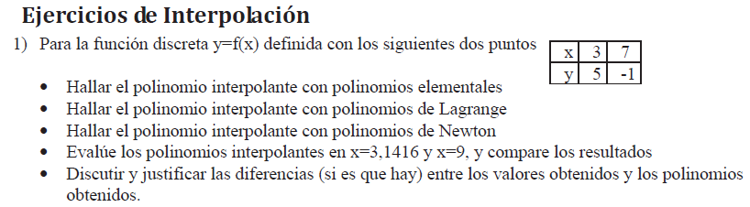

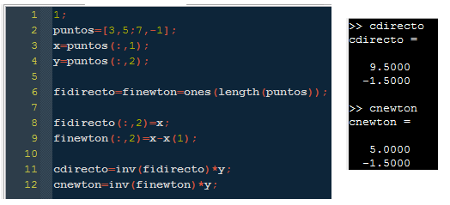

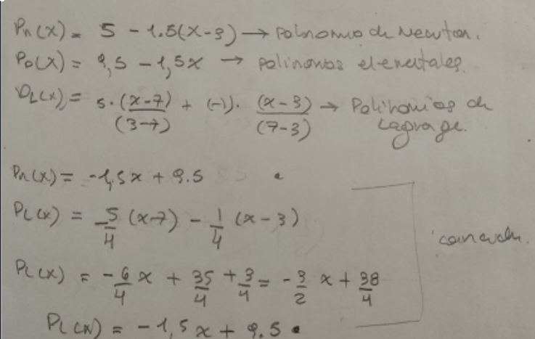

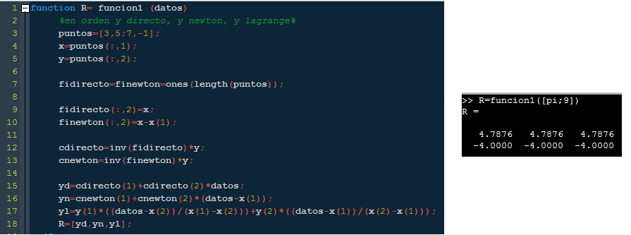

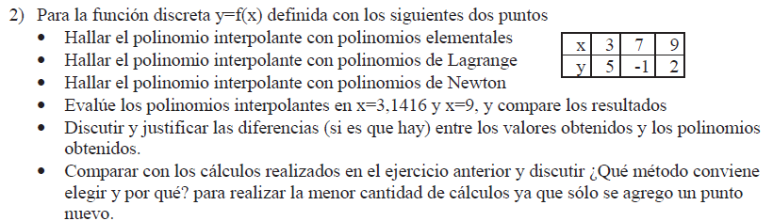

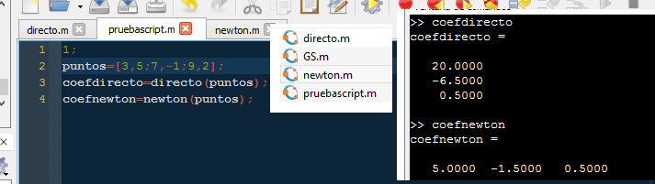

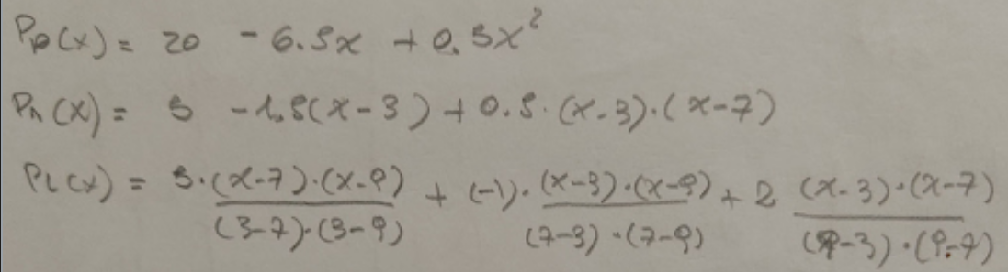

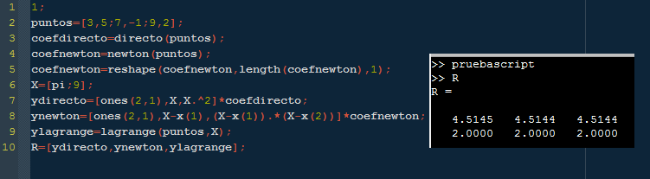

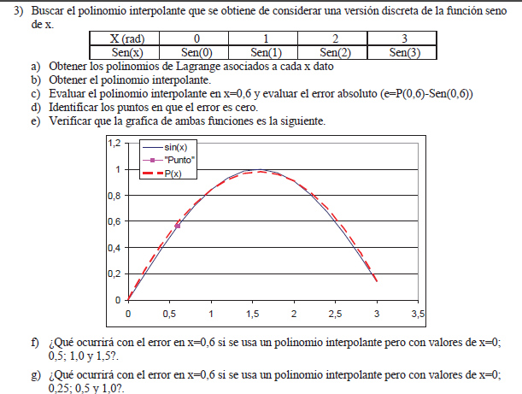

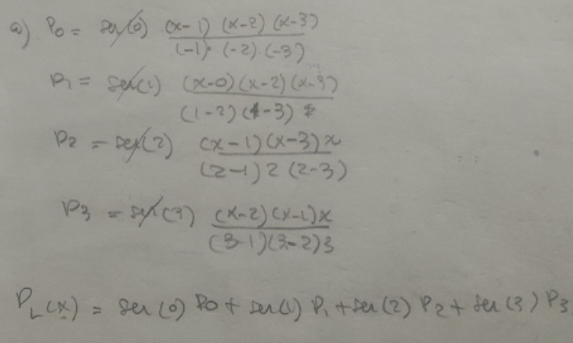

c)

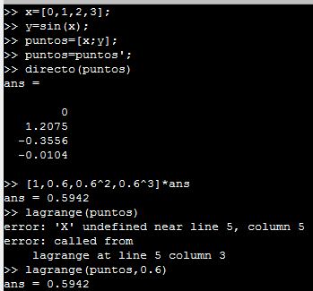

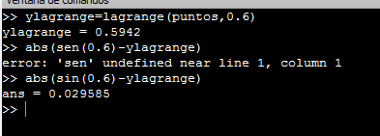

d)

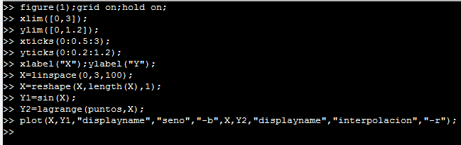

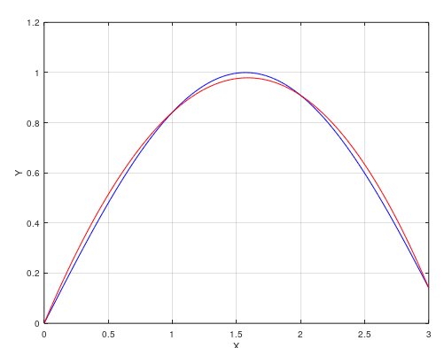

f)

Teniendo en cuenta estos teoremas, es claro que M =1 y h en el primer caso es igual a 1, sin embargo en el segundo caso los espaciamientos son de h=0.5, por lo tanto según el teorema anterior el error de interpolación para la segunda interpolación es menor, es decir que es más exacta que la primera para x entre 0 y 1.5. El error de interpolación disminuyó en un valor de 4 so tomamos M=1 en ambos casos.

Otras cosas acerca del error de interpolación:

g) Ahora el error de interpolación máximo disminuyó en un factor de 16 respecto de la primera interpolación si también se toma M=1. Luego es aún más exacta que las otras dos en el intervalo de la función discreta.

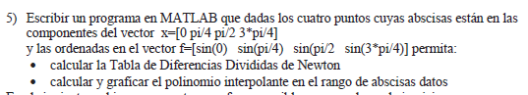

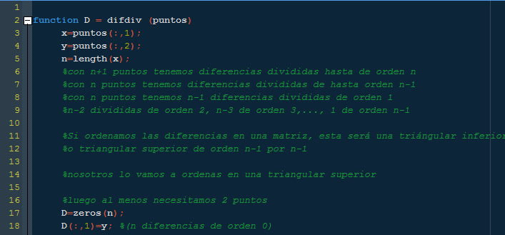

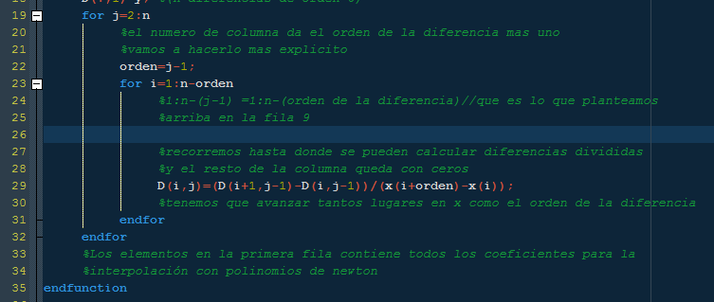

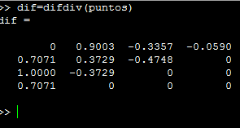

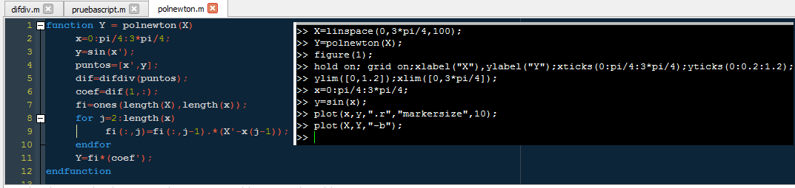

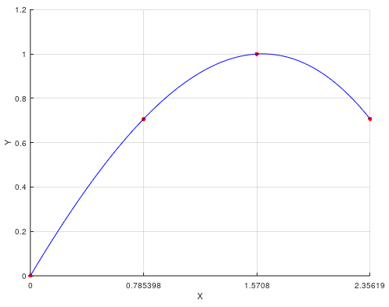

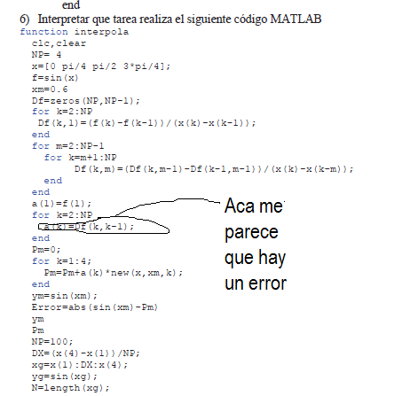

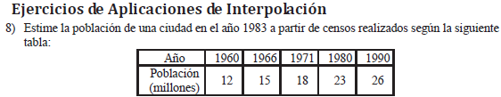

Dado que no conocemos el modelo de crecimiento de la población, podemos hacer interpolación para conocer el modelo y luego tal vez aplicar aproximación por mínimos cuadrados para obtener una aproximación de la población propiamente dicha en el año indicado.

Lo hacemos con cualquiera de los métodos:

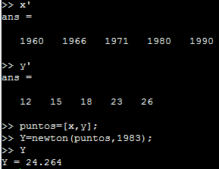

Luego una estimación de la población es de 24.264 millones.

Gráfica;

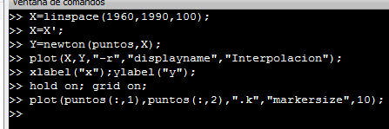

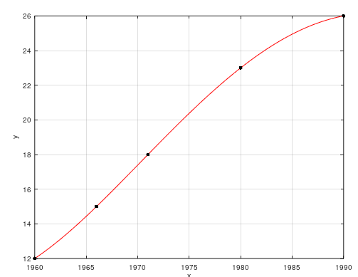

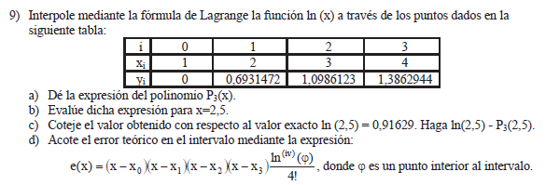

b)



c)



d) Podemos acotar el error de esa manera o bien dar una cota para el error en ese intervalo mediante el teorema que vimos antes ya que podemos acotar la derivada cuarta en el intervalo de definición de la interpolación y los puntos son equidistantes.

$$f^{iv}=\frac{\left(-1\right)*\left(-2\right)*\left(-3\right)}{x^{4}}=-6/x^{4}$$

La derivada de orden cuatro es estrictamente decreciente en el intervalo de 1 a 4, por lo tanto el máximo valor de la derivada cuarta es:

$$M=f^{iv}\left(1\right)=-\frac{6}{1^{4}}=-6$$

$$\prod_{i=0}^{3}{(x-x_{i}})=\left(2.5-1\right)*\left(2.5-2\right)*\left(2.5-3\right)*\left(2.5-4\right)=0.5625$$

$$\left|e\left(2.5\right)\right|≤\frac{|M*\prod_{i=0}^{3}{(x-x_{i}})|}{4!}=\frac{6*0.5625}{20}=0.169$$

Por otro lado, considerando el teorema de antes:

$$\left|e\left(x\right)\right|≤\frac{\left|M\right|*h^{4}}{4*4}=6*\frac{1^{4}}{16} =0.375$$

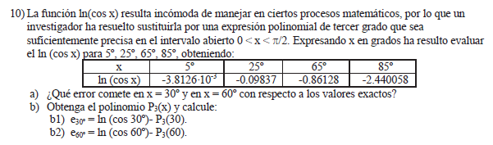

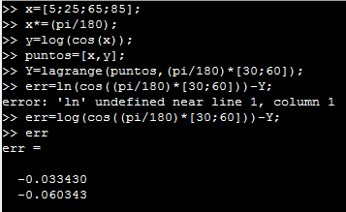

Obtener la expresión del error de interpolación en este caso es un poco difícil, así que no lo vamos a hace creo.

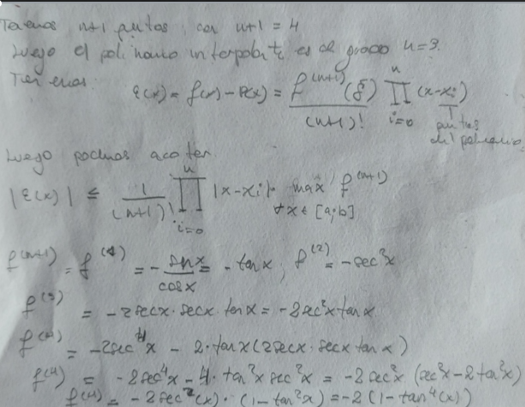

$$f^{iv}=-2*(1-\tan^{4}{(x)})$$

Sabemos que la función tangente es estrictamente creciente en el intervalo de 0 a pi medios evaluando la derivada cuarta en 5° y 85° obtenemos.

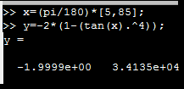

Vemos que la derivada cuarta en 85 se va a la chota y ese será la máxima derivada cuarta en el intervalo, haciendo M = f4(85) , obtenemos:

$$\left|e\left(x\right)\right|≤\frac{M*\prod_{i=0}^{3}{\left|x-x_{i}\right|}}{4!}=\frac{{3.41}^{4}}{20}*{\left(\frac{pi}{180}\right)}^{4}|\left(x-85\right)*\left(x-65\right)*\left(x-25\right)*\left(x-5\right)|$$

Luego:

$$\left|e\left(60\right)\right|=|e(30)|≤0.152$$

Vemos que es prety acurate.

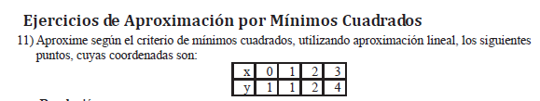

Luego solo necesitamos dos funciones base: 1 y x;

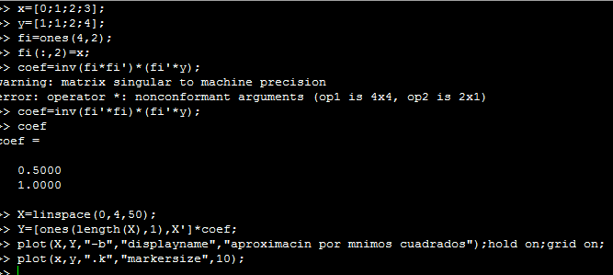

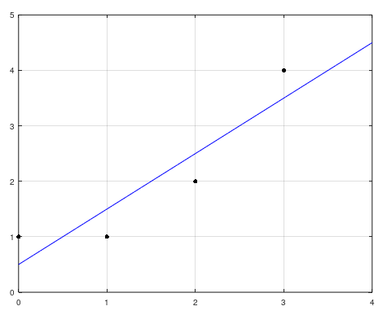

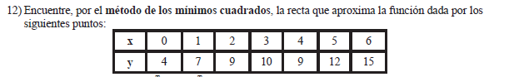

Nuevamente las bases son 1 y x;

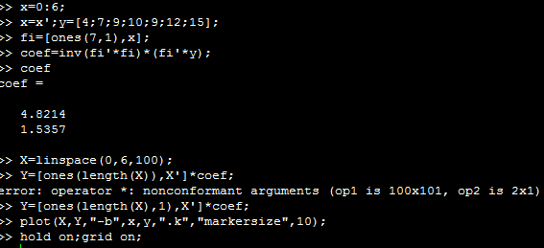

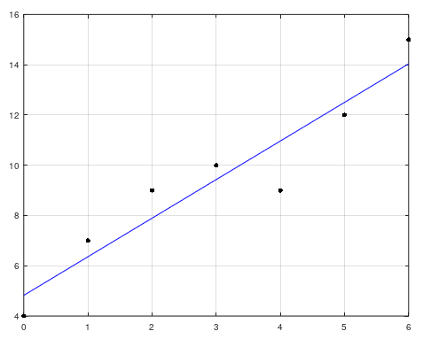

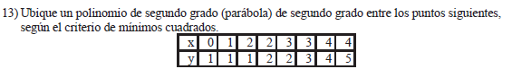

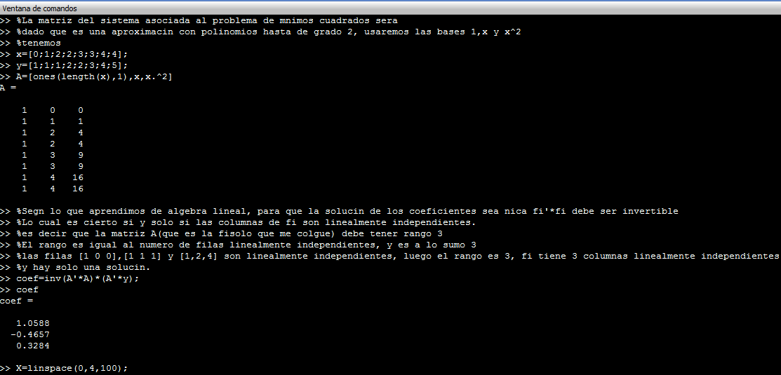



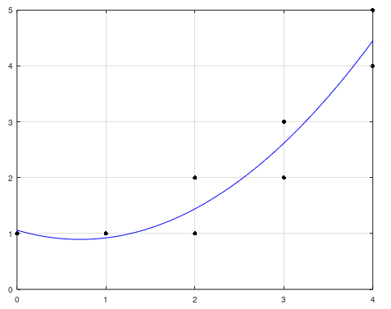

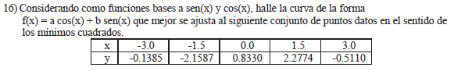

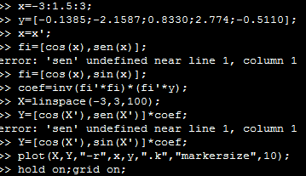

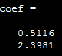

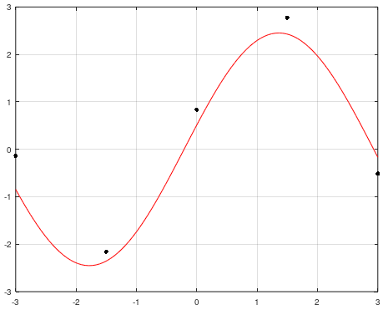

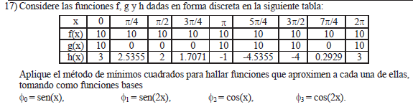

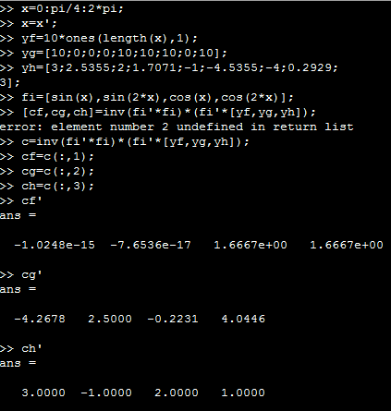

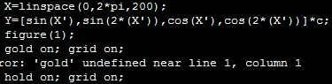

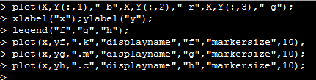

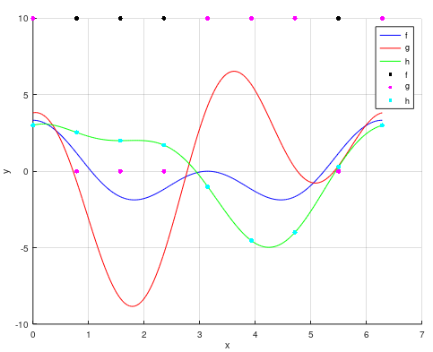

Podemos observar que la aproximación por mínimos cuadrados para la función h pasa por los puntos datos, es decir que el sistema lineal asociado de hecho tiene solución única para los coeficientes, y de hecho, esta solución es el vector de coordenadas de yh en la base dada por las columnas de fi, pero yh pertenece a ese espacio

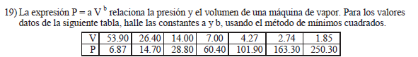

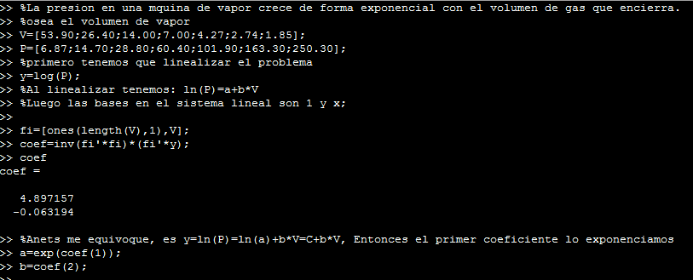

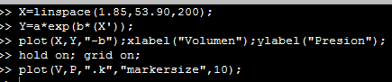

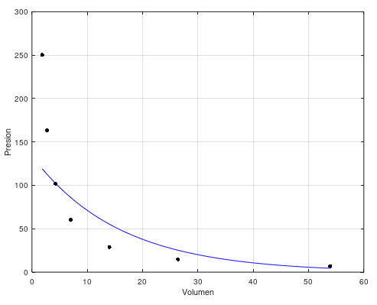

El comportamiento parece de hecho más racional que exponencial.

Claro porque hiciste todo como el culo si te das cuenta. Vamos otra vez

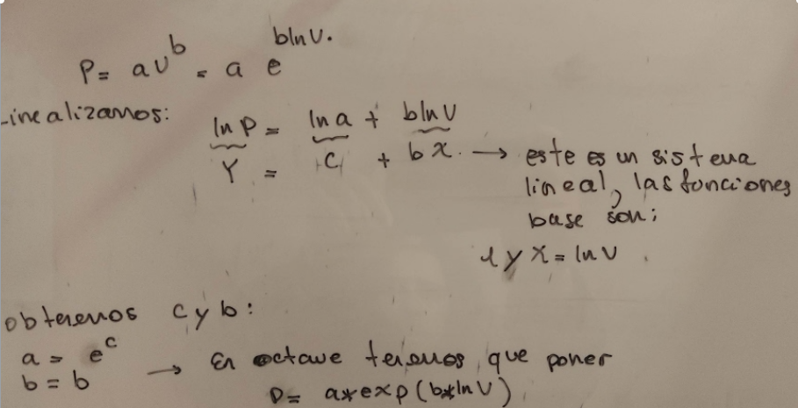

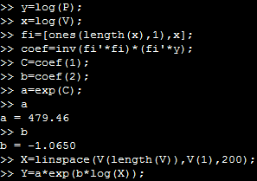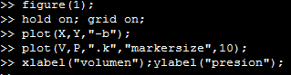

Vemos que la expresión sería: P=479.46*V^-1.065;

Casi como lo que sabíamos de la ley de Boyle Mariotte

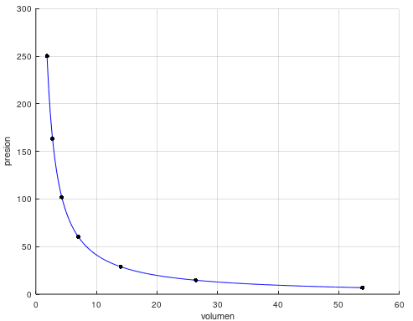

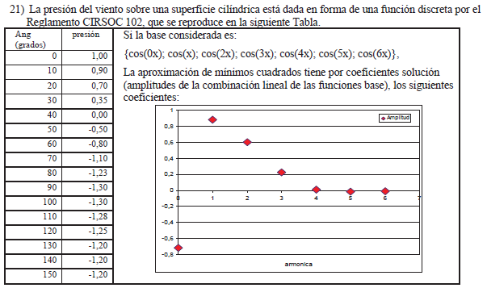

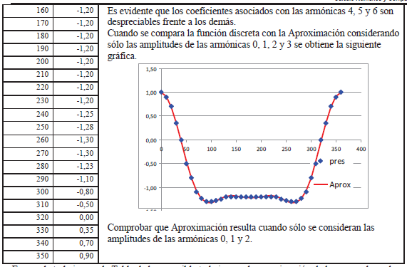

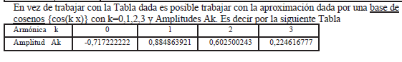

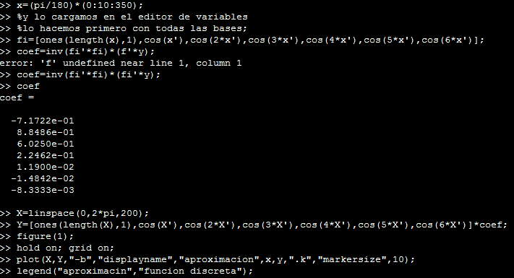

Vemos que obtenemos prácticamente los mismos coeficientes;

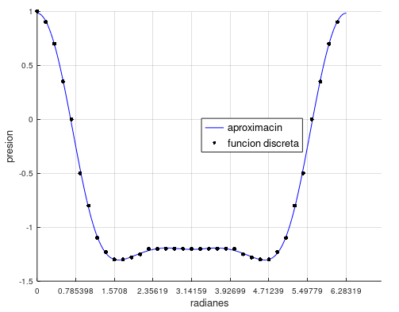

Ahora eliminamos las amplitudes correspondientes a las últimas bases:

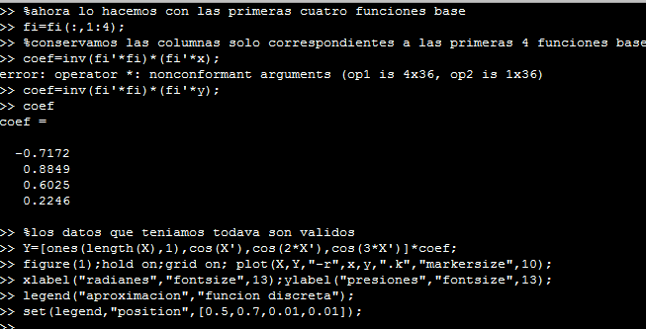

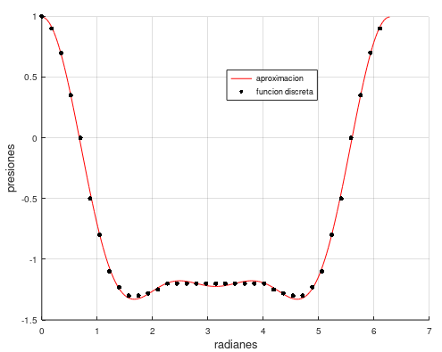

Ahora observemos que pasa cuando solo conservamos las tres primeras funciones base

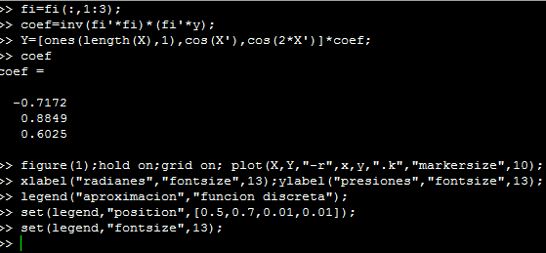

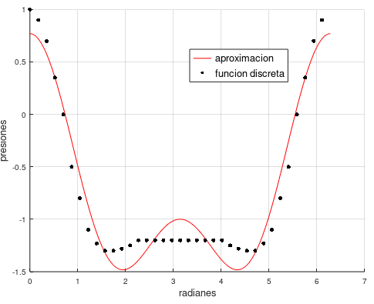

Vemos que la desviación es evidente si solo conservamos los tres primeros armónicos.

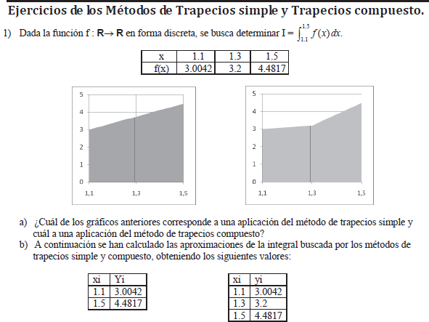

a) Claramente el primer gráfico corresponde a una aplicación de trapecios simples y la segunda a una aplicación de trapecios compuesto.

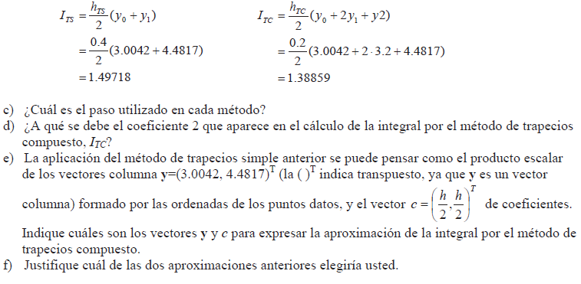

c) El paso utilizado en el método de trapecios simples es de 0.4 y en el de trapecios compuestos es de 0.2.

d) Se debe a que al aplicar trapecios simples en cada sub-intervalo y sumar, los valores intermedios se repiten una vez, de modo que en la suma total aparecen multiplicados por 2.

e) COEFICIENTES_SIMPLE (H/2, H/2); COEFICIENTES_COMPUESTO (H/2, H, H/2);

f) Y, yo prefiero la de trapecios compuesto, aunque tenga un orden de error de O(h^2) y el método de trapecios simple tenga un orden del error de O(h^3);

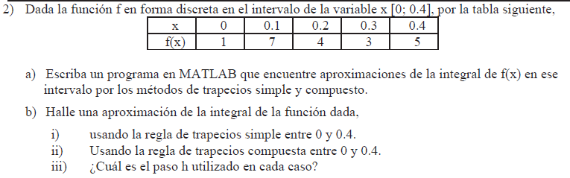

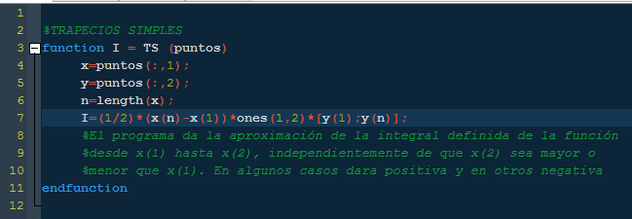

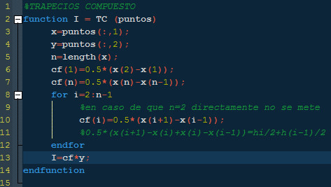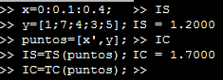

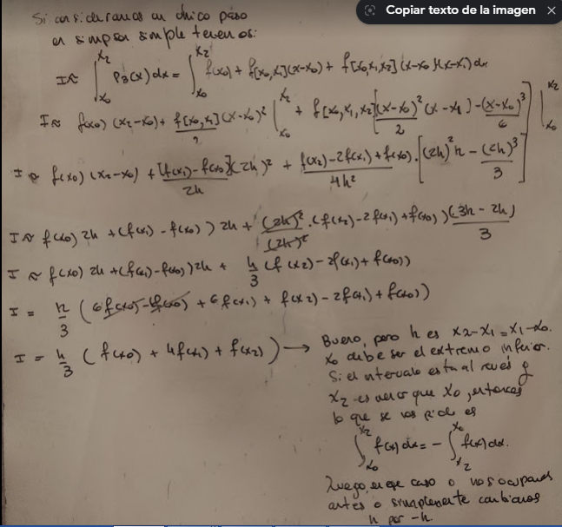

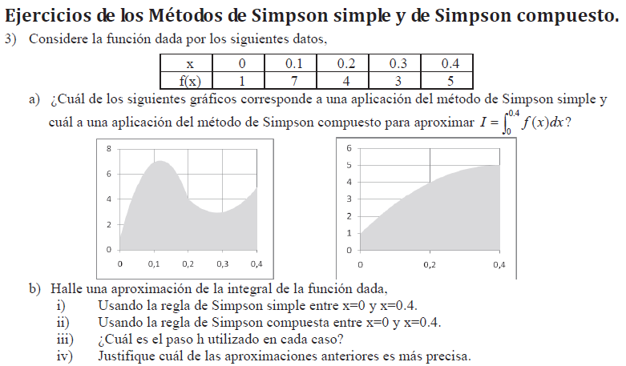

a) El primero corresponde a una aplicación del método de Simpson compuesto mientras que el segundo corresponde a una aplicación del método de Simpson compuesto.

b)

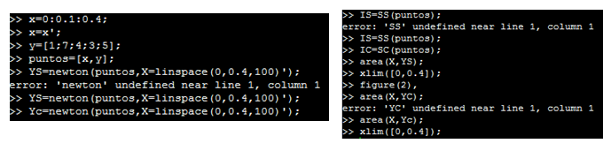

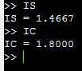

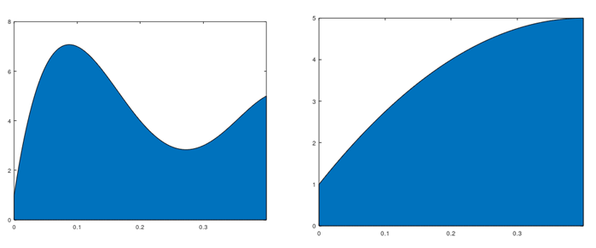

iii) El paso para Simpson simple es de 0.2 y para simple compuesto es 0.1;

iv) La aproximación con Simpson compuesto es más precisa aunque el orden de error de este método sea mayor ya que el paso es menor.

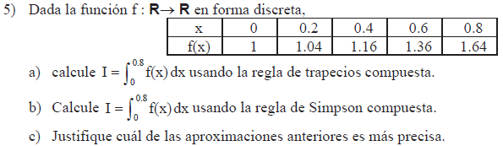

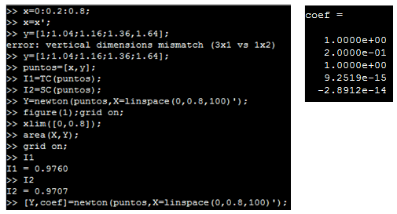



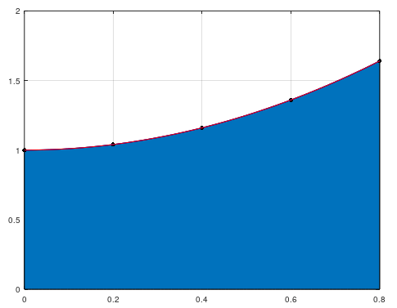

Obtuvimos valores parecidos de las integrales con los dos métodos, y la aproximación con el método de Simpson es más preciso que el método de trapecios compuesto, ya que este último tiene un error de orden 2, en comparación con Simpson que tiene orden 4 de error, siendo que estamos utilizando el mismo paso en ambos métodos.

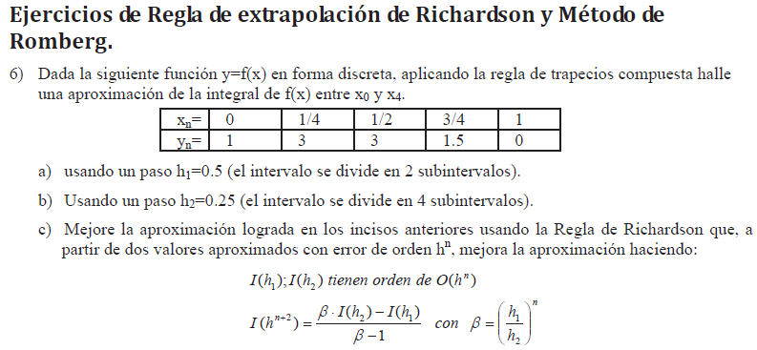

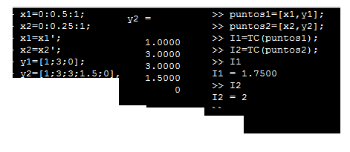

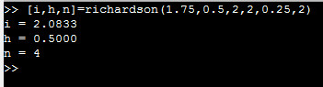

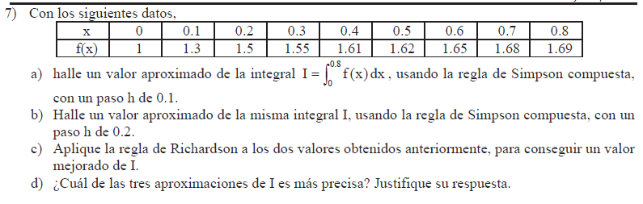

A)

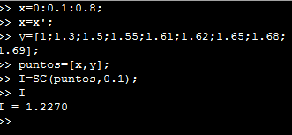

b)

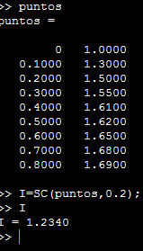

c) Comprobación

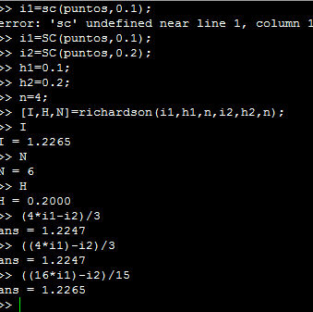

d) Es mejor la aproximación dada por la extrapolación con la regla de Richardson ya que el orden de error correspondiente es de 6 en comparación con 4 de las aproximaciones con Simpson.

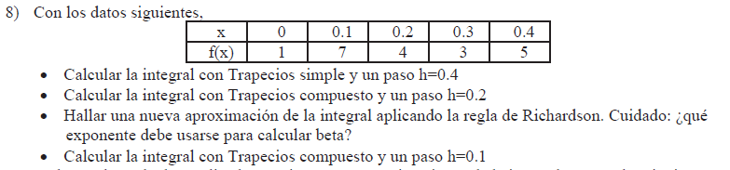

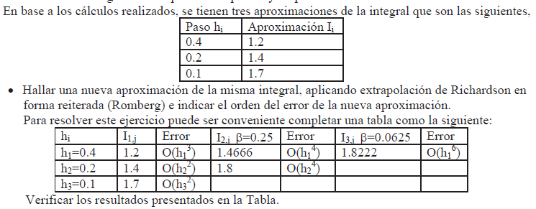

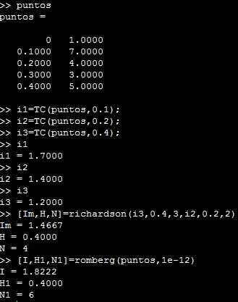

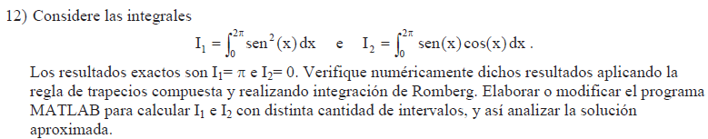

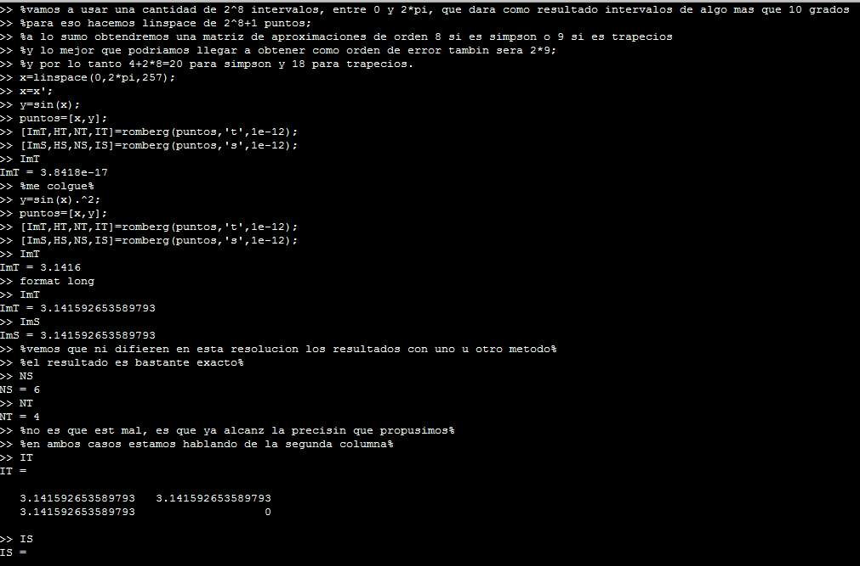

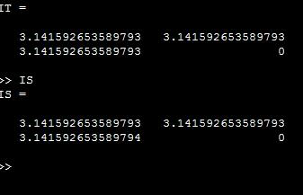

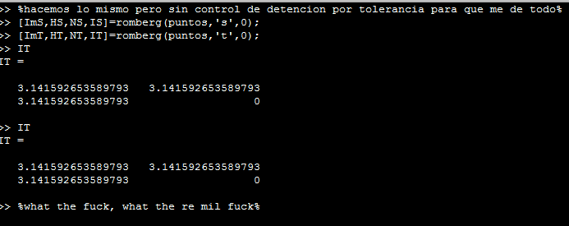

Esto significa que excede la precisión de la computadora

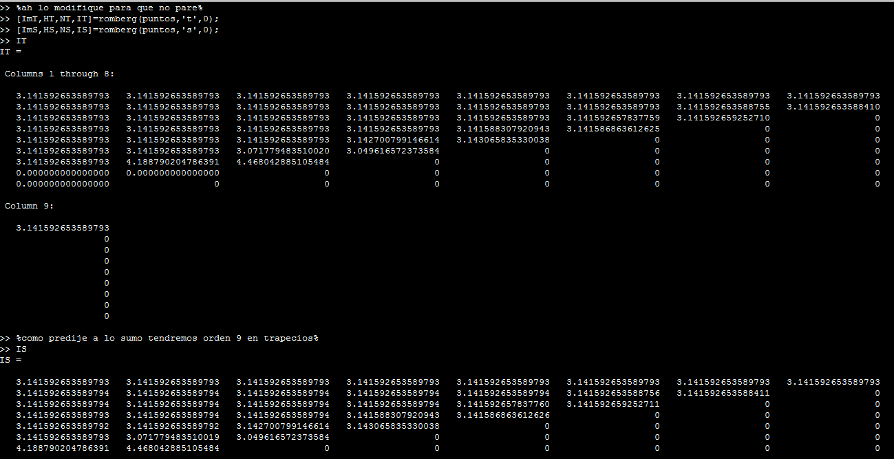

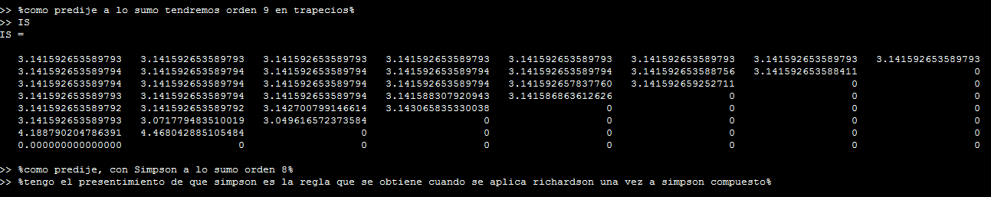

Ahora la otra función

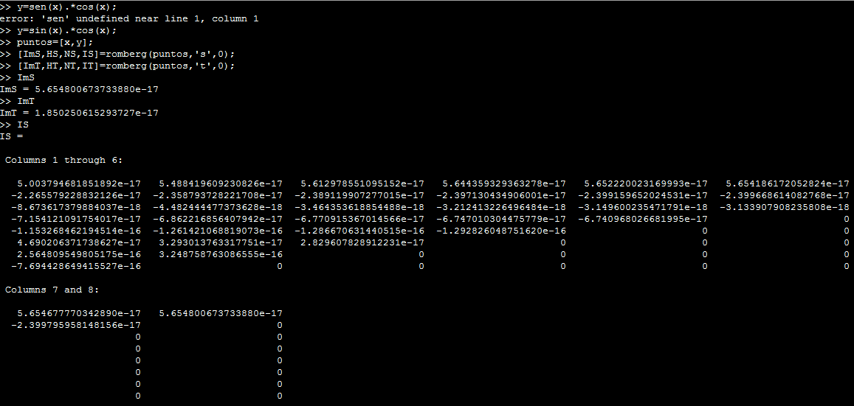

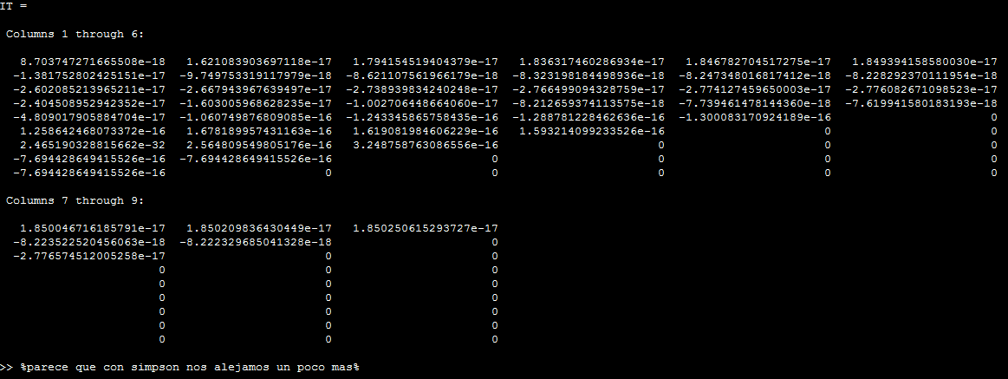

AHORA PASAMOS A LA PARTE DE DERIVACIÓN NUMÉRICA

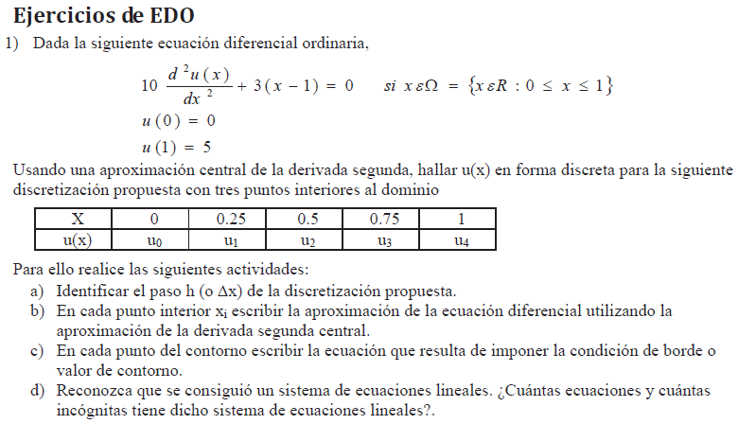

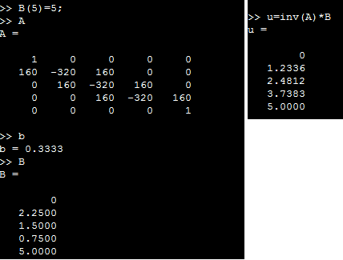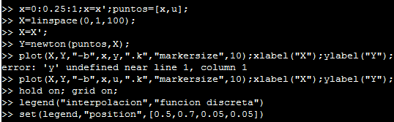

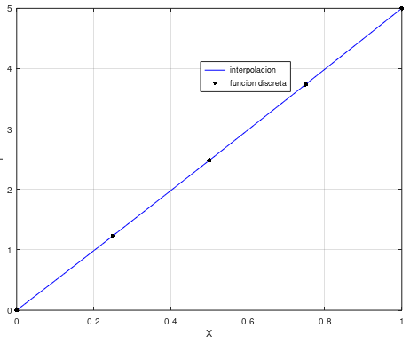

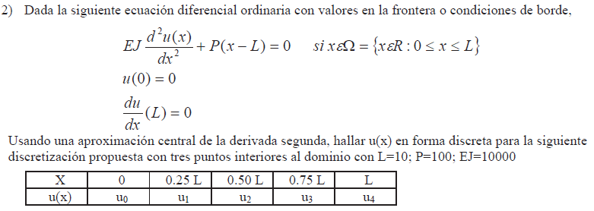



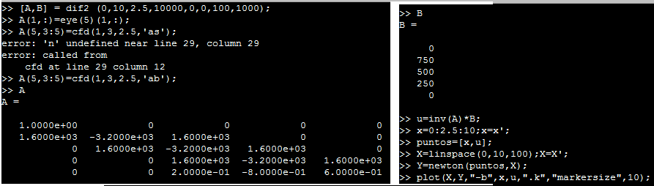

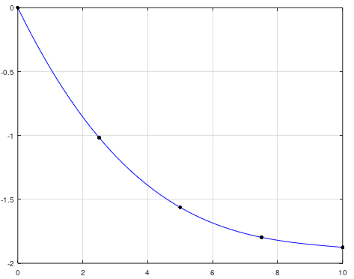

Gráfica obtenida con el paso inicial

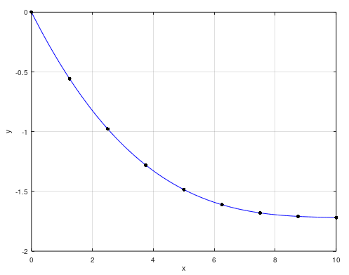

Gráfica con la mitad del paso

g)

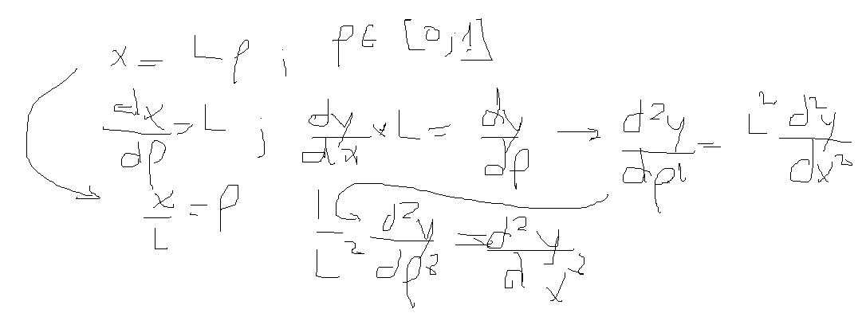

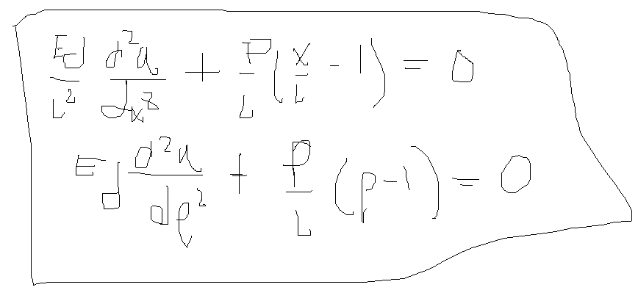

Esto que puse acá arriba viste. Bueno, esta como el ojete.

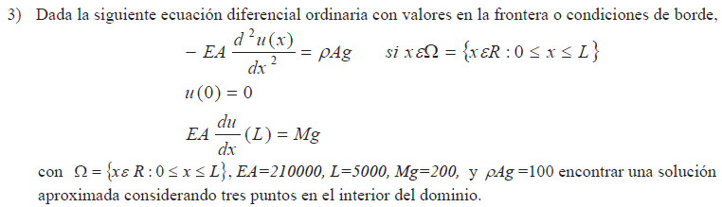

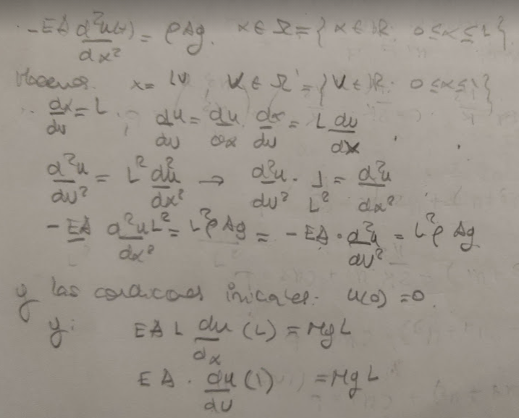

Obtenemos la siguiente gráfica con el cambio de variables:

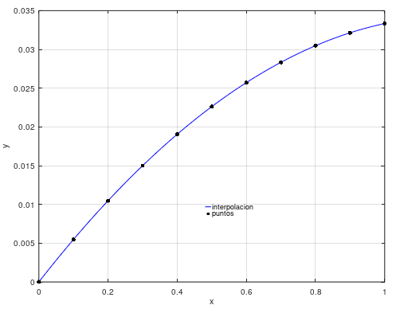

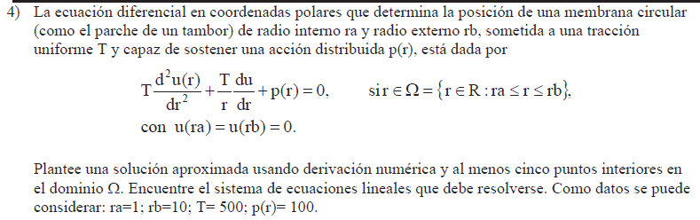

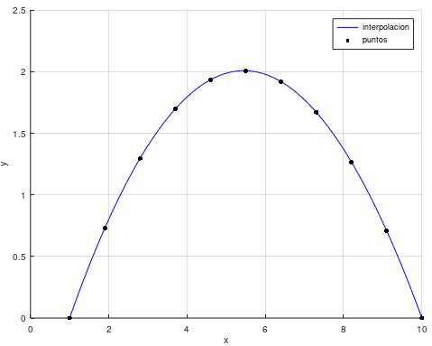

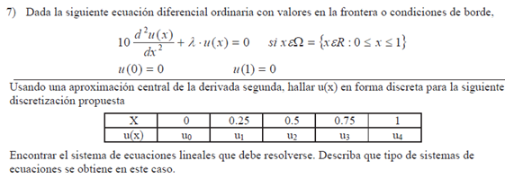

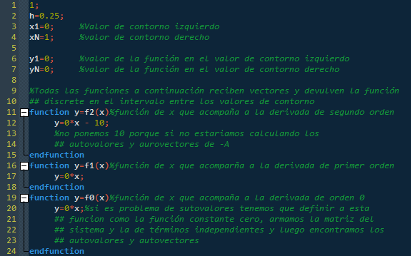

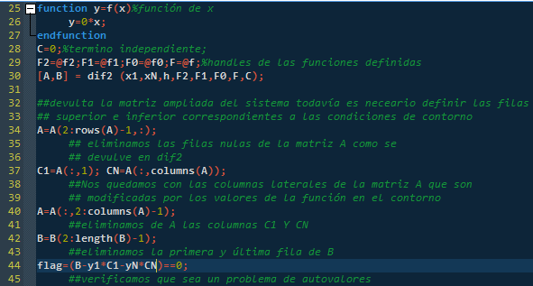

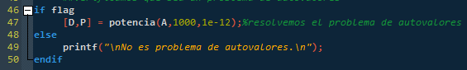

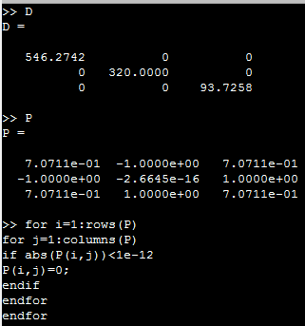

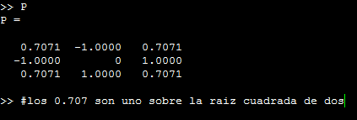

Entonces concluimos que el conjunto de soluciones de la ecuación diferencias que hemos encontrado vienen dados por un par autovalor-autovector (más bien espacio propio del autovalor correspondiente, ya que cualquier vector en este espacio, en combinación con el autovalor y los valores de contorno constituyen una solución en forma discreta de la función en el intervalo omega).

Así tenemos el conjunto de soluciones:

$$λ_{1}=546.2742;u_{1}=k_{1}*\left(\frac{1}{\sqrt{2}},-1,\frac{1}{\sqrt{2}}\right), k_{1}ϵ R-\{0\}$$

$$λ_{2}=320.0;u_{2}=k_{2}*\left(1,0,-1\right), k_{2}ϵ R-\{0\}$$

$$λ_{3}=93.7258;u_{3}=k_{3}*\left(\frac{1}{\sqrt{2}},1,\frac{1}{\sqrt{2}}\right), k_{3}ϵ R-\{0\}$$

$$λ_{4} ϵ R-\left\{0\right\} u_{4}=0$$

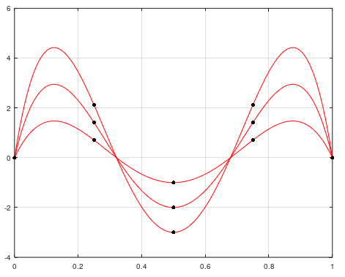

Gráficas de la función para el primer delta 1, con k1=1, k1=2 y k1=3;

Vemos que la función es de tipo senoidal



Lo mismo pero para los vectores del segundo delta

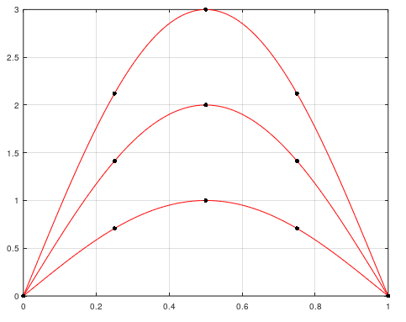

Lo mismo pero para el delta 3

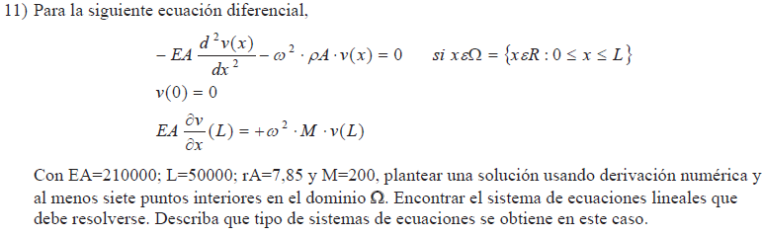

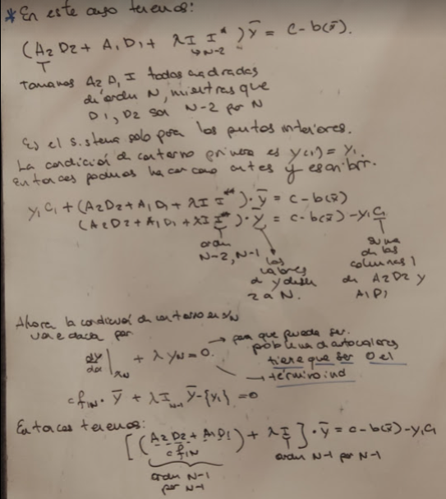

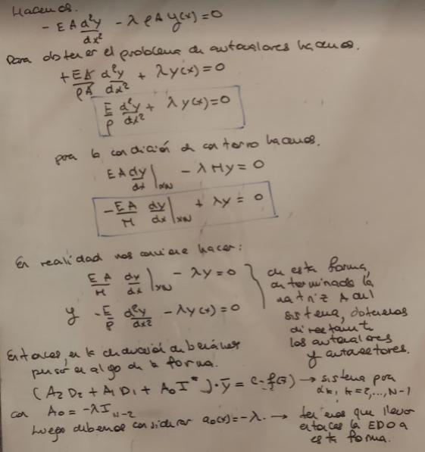

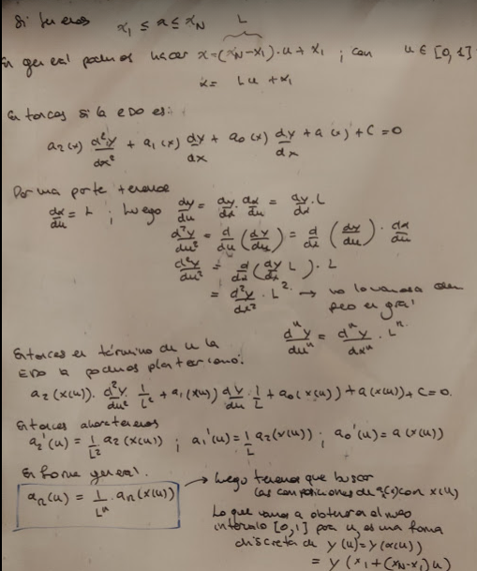

En realidad lo que planteamos no es nada más que usar algo así como un intervalo porcentual.

La expresión discreta de la función en el intervalo unitario es la función y en términos de u, que es en definitiva la composición de la función y de x con la función correspondiente al cambio de variable.

Por ejemplo, si L=100 y usamos en el intervalo unitario un paso h=0.1, es equivalente a un paso de 10 en el intervalo de x.

Usemos el intervalo unitario entonces primero hagamos las modificaciones que corresponden.

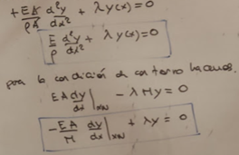

EA=21e4; L=5e4; RA=7.85; M=200

Entonces nos queda a2= (-EA/RA)/L^2;

Y para la condición de contorno nos queda el término a1=EA/ML;

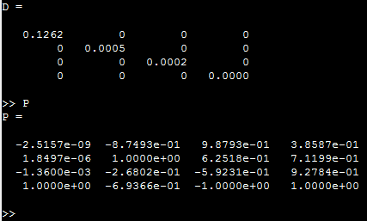

Con paso de 0.25

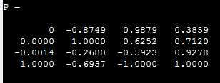

Esto lo tenemos con la función de octave:

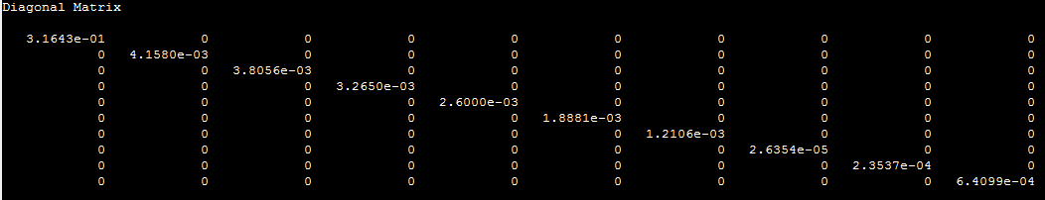

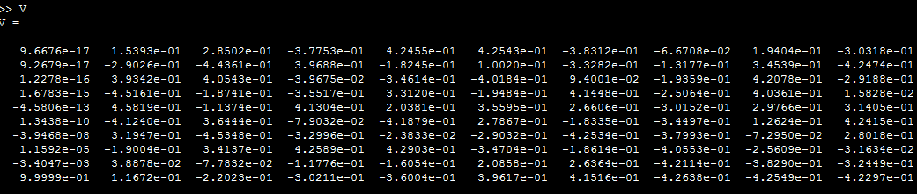

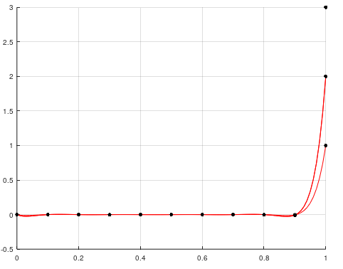

Esto se graficó para la primera columna

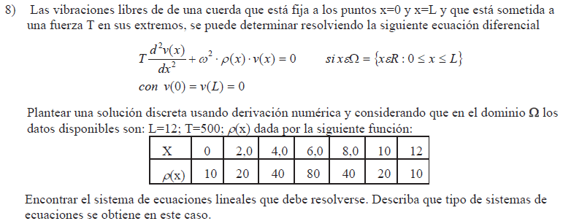

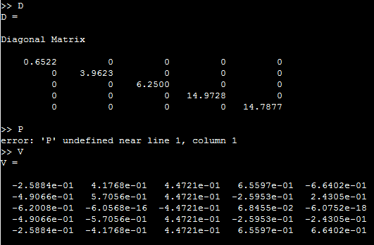

Los autovalores se corresponden con los cuadrados de las frecuencias angulares.

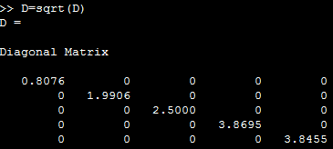

Luego estas son las frecuencias posta

Evidentemente la menor frecuencia se corresponde con la mayor longitud de la onda estacionaria, así como la mayor frecuencia se corresponde con la menor longitud de onda. Así el autovalor en la primer columna se corresponde con la frecuencia fundamental y el resto son los armónicos de orden mayor.

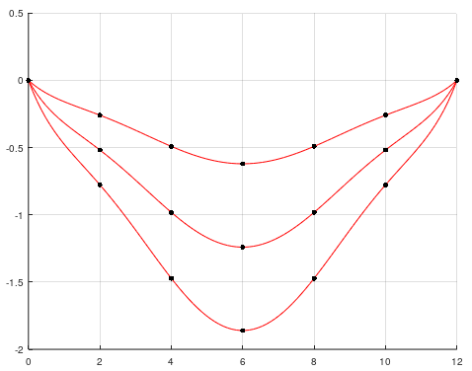

Frecuencia fundamental

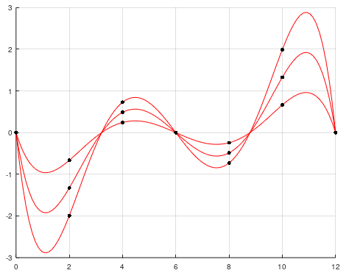

La mayor frecuencia que tenemos con esos autovalores.

Notar que a medida que agreguemos puntos intermedios entre los valores de contorno, mayor cantidad de autovalores vamos a encontrar a priori, es decir más cantidad de frecuencias de oscilación del sistema.

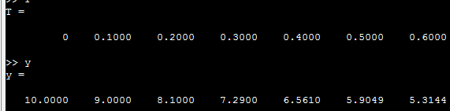

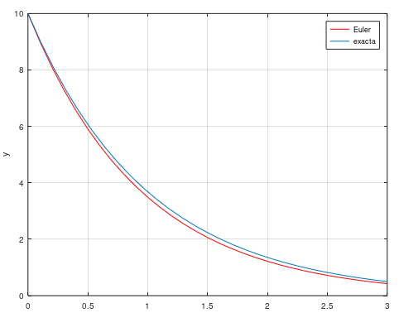

Comparación de las gráficas

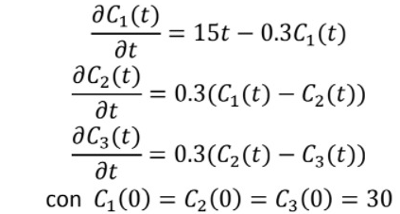

Soluciones exactas de C1 y C2

$$C2=50*\left(t-\frac{20}{3}\right)+\frac{177}{3}t*e^{-0.3t}+\frac{109}{0.3}e^{-0.3t}$$

$$C2=50*\left(t-\frac{20}{3}\right)+e^{-0.3t}\left(\frac{177}{3}t+\frac{109}{0.3}\right)$$

$$C1=50*\left(t-\frac{10}{3}\right)+\frac{590}{3}*e^{-0.3t}$$

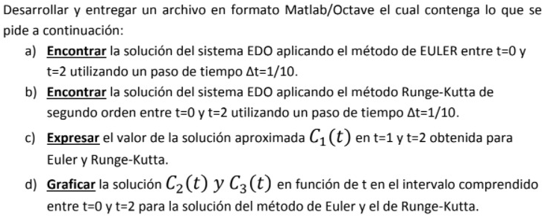

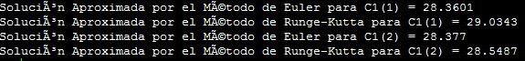

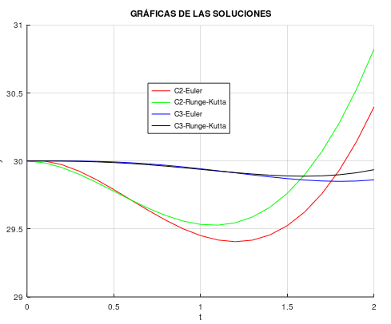

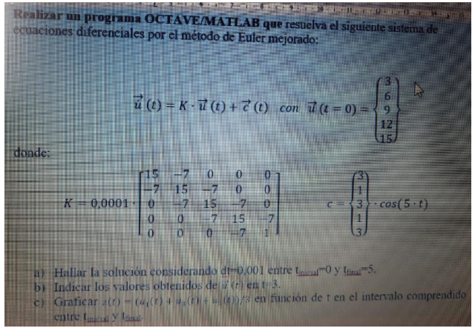

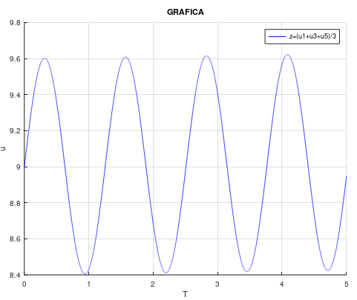

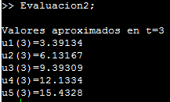

Evaluación 4

